ОТЧЕТ О ВЫПОЛНЕНИИ ЛАБОРАТОРНОЙ РАБОТЫ №3

*дисциплина: Операционные системы*

Шилоносов Данил Вячеславович

Содержание

# 1 Цель работы

Научиться оформлять отчёты с помощью легковесного языка разметки Markdown.

# 2 Задание

* Сделайте отчёт по предыдущей лабораторной работе в формате Markdown.
* В качестве отчёта просьба предоставить отчёты в 3 форматах: pdf, docx и md (в архиве, поскольку он должен содержать скриншоты, Makefile и т.д.)

# 3 Выполнение лабораторной работы

Так как лабораторная работа №2 была выполнена ранее, перейдем в каталог нашего репозитория, затем в каталог, где находится выполненный отчет и презентация лабораторной работы №2. (рис. [1])

Figure 1: Каталог, в котором расположен репозиторий

Figure 1: Каталог, в котором расположен репозиторий

Проверим, что лабораторная работа действительно выполнена. Для этого посмотрим содержимое каталогов …/os-intro/labs/lab02/report и …/os-intro/labs/lab02/presentation. Убедимся, что все необходимое для отчета выполнения работы есть в наличии. (рис. [2])

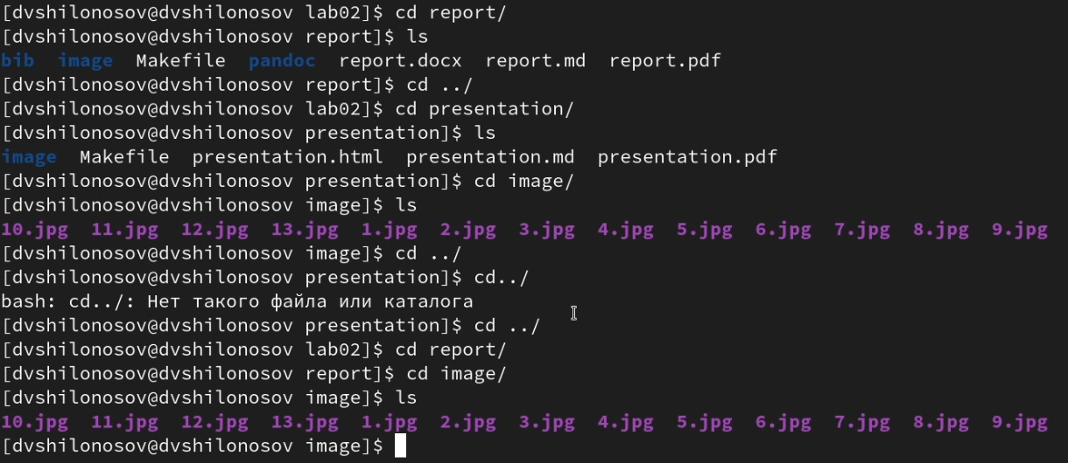

Figure 2: Каталог, в котором расположен репозиторий

Откроем report.pdf. Убедимся в том, что .pdf-файл непустой, и что титульный лист сделан по шаблону. (рис. [3])

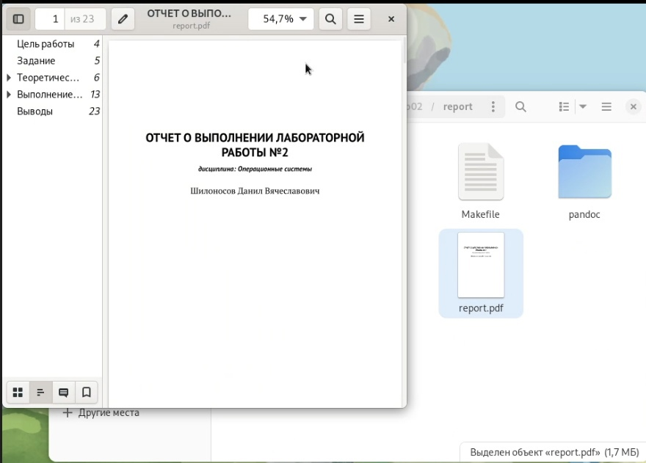

Figure 3: report.pdf

То же самое выполним и с файлом presentation.pdf. (рис. [4])

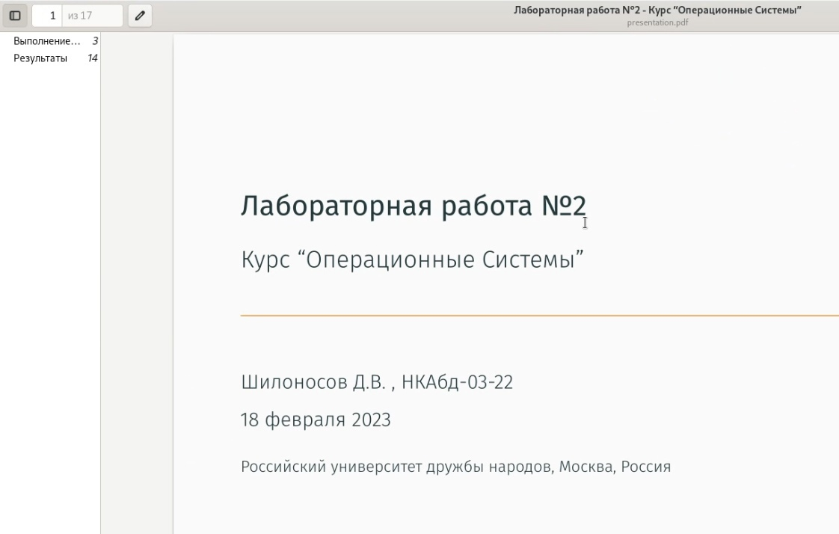

Figure 4: presentation.pdf

# 4 Выводы

В процессе работы мы научились оформлять отчеты с помощью легковесного языка разметки Markdown.